Nationale Integrationsförderung 2024 und 2025
Projektlaufzeit 01.01.2024 – 31.12.2025
Inhaltlicher Endbericht

Berichtszeitraum 01.01.2024 – 31.12.2025

042-2024/25
„HandWerk.Zukunft – Berufsvorbereitungskurse mit Lehrvermittlung
Verein NeueWege Österreich

Inhaltsverzeichnis

1. Executive Summary (max. 1 Seite!) 3
2. Projektumsetzung 4
2.1. Bisher erreichte Zielgruppe 4
2.2. Bisher umgesetzte Projektaktivitäten 6
2.3. Bisherige Wirkung des Projekts 10
2.4. Abweichungen bei der Durchführung von Projektmaßnahmen und
bisher ergriffene Gegenmaßnahmen 18
2.5. Veränderungen oder Abweichungen bei der Projektorganisation 19
2.6. Ausblick (nur bei Zwischenberichten) 20
3. Qualitätssicherung 21

- Executive Summary (max. 1 Seite!)

Bisher umgesetzte Projektaktivitäten (max. 10 Zeilen):
Im Projektzeitraum wurden in „HandWerk.Zukunft – Berufsvorbereitungskurse mit Lehrvermittlung 6 Kursmaßnahmen (Modul 2) planmäßig umgesetzt. In den jeweils 12 Wochen dauernden Kursmaßnahmen fanden wöchentlich wechselnd fachsprachlicher Unterricht und Workshops statt, begleitet von Mentoring, kursbegleitender Beratung und Unterstützung sowie Reflexions- und Follow-up-Gesprächen, psychosoziale Unterstützung und Nachbetreuung (Module 3 und 4). Der fachsprachliche Unterricht orientierte sich an den Kenntnissen der Teilnehmenden und den Berufswünschen. Die Workshops gliederten sich in die Themenbereiche Berufsbilder, Zeitmanagement, Telefon- und Kommunikationstraining, Bewerbungstraining, berufsspezifische Grundfertigkeiten, Mathematik und Office-Anwendertraining.
Parallel zu den Kursdurchgängen wurden die Teilnehmenden durchgängig im Rahmen von Beratungsgesprächen, individueller Betreuung und regelmäßiger Reflexion begleitet. Inhalte und Schwerpunkte der Kurse wurden kontinuierlich an die Bedürfnisse der Teilnehmenden angepasst, um größtmögliche Wirkung zu erzielen. Die Teilnehmer:innen profitierten dabei maßgeblich von der langjährigen Erfahrung und fachlichen Expertise des HANDWERK.ZUKUNFT Teams in der Umsetzung dieses bewährten Formats.

Bisherige Wirkung des Projektes (max. 5 Zeilen):
In der Projektperiode wurden 194 Jugendliche in Erstgesprächen beraten, wovon 98 Jugendliche und junge Erwachsene einen Kursplatz erhielten. Von diesen 98 Kursabsolvent:innen wurden 49 Jugendliche an Lehrstellen vermittelt. 25 Arbeitsverhältnisse wurden aufgenommen und 11 Jugendliche entdeckten die Freude am Lernen wieder und absolvieren weiterführende Ausbildungen.
Ein wesentlicher Bestandteil des Projektes war erneut die praktische Erprobung in Form von einwöchigen Betriebspraktika. Insgesamt wurden 115 Praktika in unterschiedlichen Betrieben absolviert. Diese hohe Zahl ist das Ergebnis einer intensiven Vorbereitung und individuellen Begleitung durch das HANDWERK.ZUKUNFT Team sowie der erfolgreichen Zusammenarbeit mit zahlreichen kooperierenden Unternehmen, die bereit waren, jungen Menschen praktische Einblicke zu ermöglichen.

Abweichungen bei Projektmaßnahmen und der Zielgruppe (max. 10 Zeilen):
Das Arbeitsmarktintegrationsprojekt „HandWerk.Zukunft – Berufsvorbereitungskurse mit Lehrvermittlung wurde im Bereichszeitraum 01.01.2024 - 31.12.2025 wie geplant und ohne wesentliche Abweichungen durchgeführt.

Abweichungen bei der Projektorganisation (max. 5 Zeilen):
Im Frühjahr 2024 wurde im Projekt „HANDWERK.ZUKUNFT, Fit für die Lehre" eine neue Mitarbeiterin, Frau Marlene Schweighofer, tätig, da sich die ursprünglich geplante Mitarbeiterin beruflich verändert hat. Frau Schweighofer verließ das Rote Kreuz jedoch mit Juli 2025 wieder. Nach einer öffentlichen Ausschreibung folgte ihr im September 2025 Herr Benedikt Stanzel als HANDWERK.ZUKUNFT Mitarbeiter.

- Projektumsetzung
  - Bisher erreichte Zielgruppe
(Wurden bisher die vertraglich vereinbarten Zielgruppen erreicht, bzw. welche Zielgruppen wurden nicht erreicht? Bitte begründen Sie konkret, warum Zielgruppen nicht erreicht wurden und bei Zwischenberichten: welche Maßnahmen gesetzt wurden, um die Zielgruppenerreichung im weiteren Projektverlauf sicherzustellen.)
1. Zwischenbericht
Die vertraglich vereinbarten Zielgruppen wurden erfolgreich erreicht. Im Fokus standen Jugendliche und junge Erwachsene im Alter von 15 bis 25 Jahren mit Migrationsbiographie. Die Zielgruppe setzt sich wie folgt zusammen (inkl. laufender Kurs):
- Drittstaatsangehörige mit längerfristiger Aufenthaltsperspektive: 13 Personen
- Asylberechtigte und subsidiär Schutzberechtigte: 9 Personen
- EU-Bürgerinnen und EU-Bürger: 4 Personen
- Österreicherinnen und Österreicher mit Migrationshintergrund: 4 Personen
Altersstruktur der Teilnehmenden
Der Altersdurchschnitt lag sowohl im ersten als auch im zweiten Durchgang bei 19 Jahren. In dem noch laufenden Durchgang sind jedoch mehr 17-jährige Teilnehmende vertreten. Die an den häufigsten vertretenen Altersgruppen sind die 17- sowie die 18- bis 19-Jährigen.
Geschlechterverteilung
Von den insgesamt 30 Teilnehmenden waren:
- Männer: 20 (66%)
- Frauen: 10 (33%)
Herkunftsländer
Die häufigsten Herkunftsländer der Teilnehmenden sind:
- Syrien
- Türkei
- Bosnien und Herzegowina
- Afghanistan
- Österreich
2. Zwischenbericht
In der weiteren Projektperiode, das bedeutet auch in der dritten Kursmaßnahme konnte, die im Fördervertrag definierte Zielgruppe, bestehend aus Jugendlichen und jungen Erwachsenen im Alter von 15 bis 25 Jahren mit Migrationsbiografie erfolgreich erreicht werden. Die Zahl der Teilnehmenden erhöhte sich auf insgesamt 47, wobei sich die Zusammensetzung wie folgt verändert hat:
- Drittstaatsangehörige mit längerfristiger Aufenthaltsperspektive: 15 Personen
- Asylberechtigte und subsidiär Schutzberechtigte: 19 Personen
- EU-Bürgerinnen und EU-Bürger: 5 Personen
- Österreicherinnen und Österreicher mit Migrationshintergrund: 8 Personen
Es zeigt sich, dass die Anzahl an Asylberechtigten mit subsidiär Schutzberechtigten sowie Drittstaatsangehörigen mit längerfristiger Aufenthaltsperspektive leicht gestiegen ist. Auch die Anzahl an Österreicher:innen mit Migrationshintergrund und EU-Bürger:innen war stärker vertreten.
Ein auffälliger Unterschied im Vergleich zu den ersten beiden Kursmaßnahmen zeigte sich in der Altersstruktur. Der Altersdurchschnitt liegt nach wie vor bei rund 19 Jahren, wobei im dritten Kursdurchgang deutlich mehr 16-jährige Jugendliche vertreten waren. Diese jüngere Altersgruppe brachte auch einen höheren Orientierungsbedarf mit, was sich darin zeigte, dass mehr Praktika absolviert wurden, um herauszufinden was einem liegt und was nicht.
Die Geschlechterverteilung veränderte sich ebenfalls, so stieg der Anteil der männlichen Teilnehmenden im Vergleich zu den ersten beiden Kursmaßnahmen auf 74,5%, während der Anteil weiblicher Teilnehmender auf 25,5% sank. Die häufigsten Herkunftsländer der Teilnehmenden blieben im Wesentlichen gleich. Angeführt wird die Liste nach wie vor von Syrien (12), Österreich (7), Afghanistan (6), der Türkei (4) und Bosnien und Herzegowina (3), andere (15).
3. Zwischenbericht
Die vierte Kursmaßnahme wurde bereits abgeschlossen, die fünfte läuft noch bis 08.08.2025. Im dritten Zwischenbericht werden beide Kurse gemeinsam dargestellt. Die Zielgruppe umfasste 11 Drittstaatsangehörige mit längerfristiger Aufenthaltsperspektive, 6 Asyl- bzw. subsidiär Schutzberechtigte, 10 EU-Bürger:innen und 5 Österreicher:innen mit Migrationshintergrund. Der Anteil an Drittstaatsangehörigen und EU-Bürger:innen war höher als in den vorangegangenen Kursen. Der Altersdurchschnitt lag im vierten Kurs bei 18 Jahren, im fünften bei 17 Jahren. Es nahmen erneut überwiegend sehr junge Personen zwischen 16 und 18 Jahren teil. Die Geschlechterverteilung blieb konstant: Im Kurs 4 nahmen 11 Männer und 5 Frauen teil, im Kurs 5 bisher 12 Männer und 4 Frauen. Die häufigsten Herkunftsländer waren die Türkei, Tschetschenien und Afghanistan.
4. Endbericht
Die sechste Kursmaßnahme umfasste insgesamt 5 Drittstaatsangehörige mit längerfristiger Aufenthaltsperspektive, 6 Asyl- bzw. subsidiär Schutzberechtigte, 7 EU-Bürger:innen und 1 Österreicherin mit Migrationshintergrund. Der Altersdurchschnitt im 6. Kurs lag bei 17 Jahren. Die Geschlechterverteilung blieb konstant: Im 6. Kurs nahmen 14 Männer und 5 Frauen teil. Die häufigsten Herkunftsländer waren Rumänien, Syrien und Ägypten, jeweils mit 3 Teilnehmer:innen.
Insgesamt lässt sich festhalten, dass im gesamten Projektverlauf 98 Jugendliche und junge Erwachsene erreicht wurden. Die Teilnehmenden kamen überwiegend aus Drittstaaten bzw. verfügten über einen Asyl- oder subsidiären Schutzstatus. Darüber hinaus nahmen auch EU-Bürger:innen sowie Österreicher:innen mit Migrationshintergrund an den Kursmaßnahmen teil. Die häufigsten Herkunftsländer waren Syrien und Afghanistan. Der Altersdurchschnitt lag über alle Kursmaßnahmen hinweg bei rund 17 bis 19 Jahren, wobei in den späteren Kursdurchgängen vermehrt jüngere Teilnehmende zwischen 16 und 18 Jahren vertreten waren. Die Geschlechterverteilung war durchgehend männlich dominiert, mit einem Anteil von rund 70 % Männern und etwa 30 % Frauen.

  - Bisher umgesetzte Projektaktivitäten
(Beschreiben Sie kurz, was bisher im Projekt umgesetzt wurde. Gehen Sie dabei auf besondere Ereignisse ein.)
1. Zwischenbericht
Modul 1
Erstgespräche und Skills Check, sowie die Erstellung eines maßgeschneiderten Aktionsplans für jeden Teilnehmenden.
Die Projektmitarbeiter:innen nahmen direkt nach der Zubuchung der Interessent*innen durch das AMS telefonisch Kontakt mit den Jugendlichen auf und vereinbarten einen individuellen Erstgeprächstermin. Bei diesem Termin wurde das Deutschniveau geklärt sowie die Interessen und Kompetenzen mit Fragebögen abgefragt. Es wurden die ersten Schritte für den Aktionsplan festgelegt, welche Jobvorstellungen bestehen und welche Kompetenzen es braucht um dieses Ziel zu erreichen. Die Ergebnisse des Clearings wurden genauestens dokumentiert und um Inhalte jeder weiteren Beratung ergänzt.
Modul 2
Berufsspezifische Vorbereitung, fachbezogener Deutschkurs, Workshopreihe, sowie ein Kurzpraktikum in einem Unternehmen.
Der fachspezifische Deutschkurs verbesserte die Deutschkenntnisse der Teilnehmenden für die Aufnahme einer beruflichen Tätigkeit. Hier wurden mit unterschiedlichen Lehrbüchern die Schwerpunkte je nach Bedarf der Gruppe gesetzt. Allgemeines Vokabular, das für eine Lehre (bzw. den Arbeitsmarkt generell) vorausgesetzt wird, wurde vermittelt. Fachspezifisches Vokabular (z.B. für medizinische oder technische Lehrberufe) wurde nach Schwerpunkt und in Kleingruppen vermittelt. In den ersten beiden Kursmaßnahmen stand auch der Besuch der Stadtbibliothek Graz Zanklhof auf unserer Agenda, wo die Teilnehmenden durch Lesen ihre Deutschkenntnisse verbessern konnten. Einige Teilnehmende haben sich auch Bücher ausgeliehen und haben das Lesen als Hobby entdeckt.
Die Inhalte der Workshops setzten sich ebenfalls mit arbeitsmarktrelevanten Themen auseinander. Hierzu zählten Berufsbilder, Bewerbungstraining, Zeitmanagement und Lernen lernen, berufsspezifische Grundfertigkeiten in Mathematik und Englisch, Telefon- und Kommunikationstraining, Antidiskriminierungstraining und soziale Kompetenzen. Da während des zweiten Kurses 2024 Teilnehmende von Diskriminierungserfahrungen berichteten, hat das HANDWERK.ZUKUNFT-Team mit der Antidiskriminierungsstelle in Graz Konktakt aufgenommen. Frau Eber, die in der Rechtsabteilung der Antidiskriminierungsstelle tätig ist, hielt einen Vortrag über Diskriminierungen in der Steiermark und berichtete von Praxisfällen sowie Online-Diskriminierungen. Der Besuch war für die Teilnehmenden sehr hilfreich und sie konnten ihre eigenen Erfahrungen teilen. In Zukunft werden wir die Antidiskriminierungsstelle regelmäßig einladen.
Im Laufe des Kurses absolvierten die Teilnehmenden einwöchige Praktika in Betrieben ihrer gewünschten Berufssparte. Gemeinsam mit den Sozialpädagoginnen/Trainerinnen wurden Betriebe gesucht, kontaktiert und die Kursteinehmer:innen auf ihr Praktikum vorbereitet. Die Kurzzeitpraktika wurden bisher gut angenommen, sowohl von Seiten der Teilnehmenden als auch von Seiten der Betriebe. Das Praktikum führte nicht selten zur Aufnahme einer Lehre im selben Betrieb.
Modul 3
Individuelle Betreuung und Begleitung durch freiwillige Mentor:innen des Roten Kreuzes, psychosoziale Unterstützung und Reflexionsgespräche.
Für Teilnehmer:innen, die ein starkes sprachliches Defizit oder eine Lernschwäche aufweisen, gab es die Möglichkeit auf freiwillige Mentor:innen zurück zu greifen, die individuell beim Lernen unterstützen.
Die wöchentlichen Reflexionsgespräche fanden im geschützten Rahmen eines Einzelsettings statt. Dabei wurde über den Verlauf des Kurses und des Bewerbungsprozesses gesprochen. Die Teilnehmer:innen bekamen ein Feedback zu ihren Lernfortschritten, gemeinsam wurde über die Rückmeldungen der Bewerbungen und den Verlauf der Praktika reflektiert.
In der psychosozialen Unterstützung boten die Projektmitarbeiter:innen mit einer sozialpädagogischen Ausbildung bei Bedarf eine Fallbegleitung in der Arbeitsweise des Case Managements an, indem sie das konkrete Thema in Gesprächen herausarbeiteten und die Person bei der Kontaktaufnahme mit den richtigen Anlaufstellen unterstützten.
Modul 4
Perspektivenentwicklung und Nachbetreuung, Hilfestellung bei der Lehrstellensuche und Unterstützung bei der Vermittlung weiterer Praktika.
In allen bisherigen Kursen des Projekts „HandWerk.Zukunft – Berufsvorbereitungskurse mit Lehrvermittlung haben wir das Berufsinformationszentrum (BIZ) in der Neutorgasse beim AMS besucht. Dort erhielten die Teilnehmenden eine umfangreiche Präsentation über Lehrstellen in Österreich und wurden ermutigt, ihre Berufswünsche vorzustellen. Zudem absolvierten sie den online Berufseignungstest "Berufskompass", der ihnen Aufschluss über passende Berufe sowie ihre Stärken und Schwächen gab. Dieser Besuch hilft dabei, die Selbst- und Fremdeinschätzung der Teilnehmenden noch tiefergehend aufzuzeigen.
Im Frühjahr 2024, während des ersten Kurses, besuchten wir eine Berufsinfomesse am Flughafen. Verschiedene Unternehmen stellten ihre Lehrberufe vor und es bestand die Möglichkeit, direkt mit den Firmenverantwortlichen zu sprechen. Ein Teilnehmer entdeckte dort den Beruf des Betriebslogistikkaufmanns für sich. Obwohl er letztlich nicht bei einem der ausstellenden Unternehmen eine Lehre begann, fand er seinen Wunschberuf.
Das Arbeitsmarktservice (AMS) organisierte Firmenvorstellungstermine, bei denen Unternehmen Lehrstellen und offene Stellen präsentierten. HANDWERK.ZUKUNFT wurde zur Teilnahme eingeladen. Der Besuch dieser Firmenvorstellungen wird in Zukunft häufiger vom AMS organisiert und somit auch ein wichtiger Bestandteil unseres Projektes sein.
Sollte für Teilnehmende bis Kursende - trotz der gesetzten Maßnahmen - noch keine Lehrstelle gefunden werden, dann werden in den darauffolgenden Wochen die nötigen Schritte für eine erfolgreiche Lehrstellensuche mit den Teilnehmenden besprochen. In der Nachbetreuung werden weitere Lehrstellen gesucht, Bewerbungen verfasst und Praktika organisiert.
2. Zwischenbericht
In der zweiten Projektperiode blieben die Module des Projekts „HandWerk.Zukunft – Berufsvorbereitungskurse mit Lehrvermittlung bestehen, wobei die Inhalte an die Bedürfnisse der Teilnehmenden angepasst und erweitert wurden. Im Modul 1 wurde der Kontakt zu den Jugendlichen im Vergleich zu den vorangegangenen Kursen früher hergestellt, mit dem Ziel, bereits vor Kursbeginn potenzielle Praktikumsbetriebe zu identifizieren und so die Berufsorientierung zu verbessern. Modul 2 war jenes, das sich inhaltlich – insbesondere hinsichtlich der Workshopreihen und der Organisation des Kurzpraktikums in einem Unternehmen – in der zweiten Projektperiode deutlich weiterentwickelt und verbessert hat.
Zu den Veränderungen der Workshopreihen:
In der 3. Kursmaßnahme wurde erstmals mit LOGO, einer gemeinnützigen Organisation, die sich auf die Unterstützung von Jugendlichen und jungen Erwachsenen in verschiedenen Lebensbereichen konzentriert, zusammengearbeitet. LOGO hielt einen Workshop zum Thema „Xund Entscheiden“, bei dem die Teilnehmenden in Form von Referaten aufgefordert wurden, sich mit Gesundheitsthemen auseinanderzusetzen. Der Workshop kam bei den Teilnehmenden gut an und war für sie sehr lehrreich. Auch in der zweiten Projektperdiode erhielten wir jeweils einen Vortrag rund um die Lehre und das Arbeitsrecht junger Erwachsener von der Arbeiterkammer Steiermark. Einiges, was vorgetragen wurde, war für unsere Teilnehmenden eine Wiederholung, und vieles war neu – beispielsweise, dass man in Österreich auch eine finanzielle Strafe bekommt, wenn man keine Ausbildung macht, das heißt, wenn man weder eine Lehre noch eine weiterführende Ausbildung besucht.
Erweiterungen und Verbesserungen zur Organisation des Kurzpraktikums:
Wir von HANDWERK.ZUKUNFT haben uns zum Ziel gesetzt, den Teilnehmenden auch kleinere Betriebe in Form von Exkursionen näherzubringen. Es stellte sich jedoch heraus, dass es gar nicht einfach ist, Betriebe, die keine Exkursionen anbieten, für einen Besuch zu gewinnen. Dennoch ist es uns gelungen, das Unternehmen Winkler Kuvert GmbH, einen Druckereibetrieb, der regelmäßig Lehrlinge ausbildet, für einen Besuch zu gewinnen. Die Vorgesetzten des Unternehmens konnten uns interessante Einblicke in den Ablauf eines Druckereibetriebs geben. Zusätzlich wurde den Teilnehmenden mitgeteilt, worauf es in den ersten Monaten eines Lehrverhältnisses ankommt. Dabei wurde betont, dass Pünktlichkeit, Interesse und Freude an der Tätigkeit wichtige Voraussetzungen für einen erfolgreichen Verlauf der Lehrausbildung sind.
Zusätzlich zu dieser Firmenführung haben wir in der Kursmaßnahme 3 auch wieder die Unternehmen XAL und Anton Paar besucht. Das Unternehmen XAL, das sich auf die Entwicklung, Produktion und den Vertrieb von innovativen Beleuchtungslösungen spezialisiert hat, gefiel den Teilnehmenden sehr gut. Besonders begeistert waren sie von den offenen Lehrstellen, wie Elektroniker:in mit Schwerpunkt angewandte Elektronik und Metalltechniker:in mit Fokus auf Zerspanung. Einige gaben an, sich dort bewerben zu wollen.
Das Unternehmen Anton Paar, das sich auf die Entwicklung und Herstellung von präzisen Messinstrumenten und -geräten für die Labor- und Qualitätskontrolle spezialisiert hat, kam bei den Teilnehmenden gut an, da sie besonders von der modernen Technik und dem Thema der Robotik fasziniert waren. Das Angebot an Lehrstellen bei Anton Paar ist vielseitig und fand bei den Teilnehmenden großes Interesse.
Erweiterung der Praktikumsbetriebe
Besonders in den letzten beiden Kursen erwiesen sich folgende Betriebe als zuverlässig und zeigten sich bereit, jungen Menschen die Möglichkeit zu geben, Praxiserfahrungen zu sammeln:
Meisterbetrieb KFZ-Tokat, SPAR, Peter-Rosegger-Straße, 8053, Tenne Bad & Fliesen, Zentrallager, S&Z Bauwerksabdichtung und Friseur Ralph Thornbird. Zusätzlich konnten noch weitere Betriebe für Praktika gewonnen werden. Diese sind u.a.: Edelsbrunner GesmbH, PIA Automation Austria GmbH, ASAL Versicherung, Adler Apotheke, Schrott Waltner GesmbH und Restaurant L’Osteria.
Die Kurzzeitpraktika wurden sowohl von den Teilnehmenden als auch von den Betrieben sehr gut angenommen. Nicht selten führte das Praktikum zur Aufnahme einer Lehre im selben Betrieb. Die Angebote des Moduls 3 blieben im Wesentlichen unverändert und werden hier nicht weiter erläutert. Auch das Modul 4 hat sich inhaltlich nicht verändert so wurde weiterhin das Berufsinformationszentrum (BIZ) besucht. Darüber hinaus wurde das Angebot an Berufsorientierungsveranstaltungen ausgeweitet: Neben der Online-Lehrstellenbörse „Next step: #Lehre geht in die nächste Runde“, an der über 60 steirische Betriebe teilnahmen, besuchten die Teilnehmenden auch die Schul- und Berufsmesse in Graz. Diese bot zahlreiche Informationsstände zu Betrieben, Schulen und Lehrstellen.
Im Rahmen eines AMS-Firmenvorstellungstermins präsentierte die Firma SPAR ihre offenen Lehrstellen direkt vor Ort. Einige Teilnehmende nutzten die Gelegenheit zur Kontaktaufnahme. Die Nachbetreuung wurde konsequent fortgesetzt – insbesondere auch für Teilnehmende, die den Kurs abgebrochen hatten. Diese Maßnahme diente nicht nur der weiteren Lehrstellensuche, sondern auch als präventiver Schutzrahmen, um Jugendliche nicht aus dem Blick zu verlieren.
3. Zwischenbericht
Der vorliegende dritte Zwischenbericht fasst die Entwicklungen und Ergebnisse des Projekts zusammen und beschreibt die Fortschritte entlang der vier bewährten Projektmodule.
Im Rahmen von Modul 1 wurden zu Beginn erneut strukturierte Erstgespräche mit allen Teilnehmenden geführt. Dabei lag der Schwerpunkt auf der Abklärung, ob ein Pflichtschulabschluss vorliegt und ob dieser positiv abgeschlossen wurde. Die daraus resultierende Kategorisierung half, den Unterstützungsbedarf gezielter zu steuern. Zudem wurden berufliche Interessen und Zielvorstellungen erfasst und realistisch eingeschätzt. So wurde zum Beispiel bei Berufswünschen im Bereich Kfz-Technik bereits im Erstgespräch darauf hingewiesen, dass die Chancen auf eine Lehrstelle aufgrund der geringen Anzahl ausbildender Betriebe sehr gering sind.
Im Zuge von Modul 2 wurde die Berufsorientierung weiter vertieft. Die bereits im Vorjahr begonnene Weiterentwicklung wurde fortgeführt, wobei die Akquise neuer Praktikumsbetriebe eine zentrale Rolle spielte. Besonders hervorzuheben ist die neue Kooperation mit dem BFI, im Rahmen derer die Teilnehmenden an einem Einstufungstest zum Allgemeinwissen teilnehmen. Dieser Test wird üblicherweise bei Bewerber:innen überbetrieblicher Lehrausbildungen eingesetzt. Die Ergebnisse dienen sowohl den Jugendlichen zur Selbsteinschätzung als auch dem Trainer:innenteam zur gezielten Weiterarbeit und zur realistischen Orientierung bezüglich möglicher Lehrberufe.
Modul 3 stellte erneut die psychosoziale Begleitung der Teilnehmenden in den Mittelpunkt. Viele Jugendliche brachten persönliche Belastungen mit, die einer erfolgreichen beruflichen Integration im Weg standen. In Einzel- und Reflexionsgesprächen konnten individuelle Herausforderungen besprochen, Perspektiven entwickelt und bei Bedarf weiterführende Unterstützungsangebote vermittelt werden. Die Trainer:innen wurden dabei für viele Jugendliche zu wichtigen Bezugspersonen, was sich positiv auf den Verlauf des Kurses auswirkte.
In Modul 4 lag der Fokus auf der konkreten Entwicklung von Perspektiven sowie der gezielten Vermittlung in Praktika oder Lehrstellen. Die Praktika bestätigten sich erneut als zentrales Entscheidungskriterium für oder gegen einen bestimmten Beruf. Es zeigte sich deutlich, dass das soziale Klima im Betrieb – insbesondere die persönliche Integration ins Team – eine entscheidende Rolle spielte. Dort, wo sich Teilnehmende wohl und gut aufgenommen fühlten, stieg die Chance auf eine Übernahme in ein Lehrverhältnis deutlich.
4. Endbericht
In der letzten Projektperiode blieben die vier Module des Projekts „HandWerk.Zukunft – Berufsvorbereitungskurse mit Lehrvermittlung grundsätzlich in ihrer Struktur bestehen. Die Inhalte wurden jedoch erneut an die Bedürfnisse der Teilnehmenden angepasst und weiterentwickelt. Ein besonderer Schwerpunkt lag auf interaktiven Übungen und praxisnahen Lernsituationen. Bewerbungsgespräche wurden verstärkt in Form von Rollenspielen geübt, wobei die Teilnehmenden sowohl die Rolle der Bewerber:innen als auch jene der Arbeitgeber:innen einnehmen konnten. Dadurch erhielten sie einen realistischen Einblick in typische Fragen und Abläufe von Vorstellungsgesprächen.
Im Rahmen der Workshopreihen (Modul 2) fanden auch in dieser Projektperiode zahlreiche Vorträge und Betriebsbesichtigungen statt. So hielten beispielsweise ein Rauchfangkehrer und ein Elektroinstallationstechniker in der fünften Kursmaßnahme Vorträge und gaben Einblicke in den Arbeitsalltag sowie in die Ausbildungsmöglichkeiten in den jeweiligen Bereichen. Darüber hinaus konnten Betriebsführungen bei den Unternehmen XAL, Sappi und KNAPP organisiert werden. Diese Besuche ermöglichten den Teilnehmenden einen praxisnahen Einblick in verschiedene Arbeitsbereiche und Lehrberufe.
Zusätzlich besuchten die Teilnehmenden der fünften und sechsten Kursmaßnahme das BIZ (Berufsinformationszentrum), wo sie weitere Informationen zu Lehrberufen und Ausbildungsmöglichkeiten erhielten. Die Arbeiterkammer Steiermark hielt erneut Vorträge zum Thema „Rechte und Pflichten von Lehrlingen“. Darüber hinaus wurde auch eine Führung durch die Bibliothek der Arbeiterkammer organisiert. Eine weitere Informationsveranstaltung wurde von der AQUA-Stiftung durchgeführt. Dabei wurde insbesondere die Möglichkeit einer verkürzten Lehrausbildung vorgestellt, die für einige Teilnehmende eine interessante Alternative darstellte.
Besonders positiv hervorzuheben ist die Zusammenarbeit mit externen Organisationen wie dem bfi, Jugend am Werk, movement und dem BBRZ. Diese Partner unterstützen gezielt bei spezifischen Bedarfen – beispielsweise im Bereich von Teilqualifizierungen, verlängerten oder verkürzten Lehrausbildungen sowie bei der Reintegration von Jugendlichen mit gesundheitlichen oder sozialen Einschränkungen. Diese Kooperationen haben sich als wertvolle Ergänzung bewährt und erweitern nachhaltig die Chancen der Teilnehmenden auf berufliche Integration.
Um den Teilnehmenden auch wichtige soziale und gesellschaftliche Anlaufstellen näherzubringen, wurde in der sechsten Kursmaßnahme ein gemeinsamer Stadtspaziergang organisiert. Dabei wurden verschiedene Institutionen vorgestellt, an die sich Jugendliche bei persönlichen oder sozialen Problemen wenden können, darunter beispielsweise die Männerberatung und die AIDS-Hilfe. Ziel dieser Aktivität war es, den Teilnehmenden Orientierung zu geben und ihnen zu zeigen, wo sie im Bedarfsfall Unterstützung finden können.
Auch die Teilnahme an Berufsorientierungsveranstaltungen wurde fortgeführt. So besuchten die Teilnehmenden der sechsten Kursmaßnahme die „Tage der Lehrberufe“ am Grazer Hauptplatz sowie die Berufs- und Studienmesse „BeSt“, bei der zahlreiche Betriebe, Schulen und Institutionen ihre Ausbildungsangebote präsentierten.
Darüber hinaus wurde in den Kursmaßnahmen fünf und sechs ein Vortrag zum Thema Suizidprävention organisiert, um die Teilnehmenden für psychische Belastungen zu sensibilisieren und ihnen Informationen über mögliche Unterstützungsangebote zu vermitteln.
Im Bereich der Praktikumsvermittlung konnten ebenfalls neue Erfahrungen gesammelt werden. Erstmals wurde in der fünften Kursmaßnahme ein Praktikum im Bereich Kinderbetreuung vermittelt. Dies zeigt, dass sich das Spektrum der angestrebten Berufe unter den Teilnehmenden zunehmend erweitert.
Im Modul 3 - kursbegleitende Beratung und Unterstützung durch freiwillige Mentor:innen - wurden die Teilnehmer:innen individuell beim Lernen und bei der Suche nach offenen Stellen unterstützt. Zusätzlich wurden Hilfestellungen bei Recherchen zu Betrieben, Unterstützung bei der Erstellung von Bewerbungsunterlagen sowie bei der Kontaktaufnahme zu Unternehmen geboten. Durch 10 freiwillige Mentor:innen wurden im Projektzeitraum 372 Stunden an Unterstützung geleistet.
Die wöchentlichen Reflexionsgespräche im Modul 4 fanden im geschützten Rahmen eines Einzelsettings statt. Wenn bis Kursende noch keine Lehrstelle gefunden wurde, wurden in den darauffolgenden Wochen die nötigen Schritte für eine erfolgreiche Lehrstellensuche mit den Teilnehmenden besprochen. In der Nachbetreuung wurden weiter Lehrstellen gesucht, Bewerbungen verfasst und Praktika organisiert.
In der psychosozialen Unterstützung boten die Projektmitarbeiter:innen mit einer sozialpädagogischen Ausbildung eine Fallbegleitung in der Arbeitsweise des Case Managements an, in dem sie das konkrete Thema in Gesprächen herausarbeiteten und die Person bei der Kontaktaufnahme mit den richtigen Anlaufstellen unterstützten.
  - Bisherige Wirkung des Projekts
(Welche Wirkung hat das Projekt bisher entfalten können? Beschreiben Sie konkret was erreicht werden konnte, gehen Sie insbesondere auch auf schwer messbare Wirkungen ein. Die bloße Teilnahme an einer Projektaktivität ist in der Regel keine Wirkung des Projekts und wird am Indikatorenblatt abgebildet.)
1. Zwischenbericht
Mit der ersten und zweiten zurzeit laufenden Kursmaßnahme konnten wir bis zum 30.06.2024 insgesamt 30 Jugendliche und junge Erwachsene in ihrer Berufsfindung unterstützen und betreuen. Sechs Teilnehmende aus der 1. Kursmaßnahme haben eine Lehrstelle am ersten Arbeitsmarkt, drei eine überbetriebliche Lehrausbildung (ÜBA) und einer eine verlängerbare Lehre begonnen. Zusätzlich gab es zwei Teilnehmende, die sich entschlossen haben, direkt in den Arbeitsmarkt einzusteigen. Drei Teilnehmende des 1. Durchgangs werden bei ihrer Suche nach einer Lehrstelle noch begleitet.
Der zweite Kurs läuft noch bis zum 06.08.2024, wovon im Laufe des Kurses bereits vier Teilnehmende mit unserer Unterstützung in eine Lehre eingestiegen sind. Die übrigen Kursteilnehmenden werden weiterhin gefördert und bekommen Information und Unterstützung in ihrem Orientierungsprozess. Hier wird sich noch einiges tun, da noch Praktika und Vorstellungsgespräche ausstehen.

Branchen der vermittelten Stellen
Bisher wurde ersichtlich, dass sehr viele der weiblichen Teilnehmenden eine Lehrstelle als pharmazeutisch kaufmännische Assistentin suchten. Der Gesundheitsbereich, insbesondere das Arbeiten in einer Apotheke scheint für junge Frauen mit Migrationsbiographie von Bedeutung zu sein. In Graz gibt es sehr viele Apotheken und von Seiten des HANDWERK.ZUKUNFT-Teams wurde mit allen Apotheken Kontakt aufgenommen, um sich so einen besseren Überblick über offene oder zukünftige Lehrstellen zu verschaffen.
Bei männlichen Teilnehmenden mit Migrationsbiographie ist nach wie vor der Beruf des KFZ-Mechanikers von großem Stellenwert. Den Teilnehmenden werden auch immer Alternativen wie der Beruf des Karosseriebautechnikers oder dem KFZ-Bereich beinhaltende Berufe wie Lackierer, Spengler und auch Mechatroniker aufgezeigt. Die genannten Alternativen waren für die Teilnehmenden von geringem Interesse. Es besteht, so kann angenommen werden, ein großes Verharren in den traditionellen Beruf des Mechanikers. Hier ist jedoch zu vermerken, dass es in Graz nur wenig KFZ-Betriebe gibt, die Lehrlinge ausbilden. Eine überbetriebliche Lehre als KFZ-Mechaniker wird daher von Seiten des HANDWERK.ZUKUNFT-Teams als Übergang empfohlen und kann als gute Vermittlung angesehen werden.
Praktika der Teilnehmenden
In der bisherigen Projektlaufzeit haben wir bei HANDWERK.ZUKUNFT das Ziel verfolgt, die Teilnehmenden zu ermutigen, verschiedene Berufe durch Praktika kennenzulernen. Nur durch das Ausprobieren in unterschiedlichen Berufsfeldern können die Teilnehmenden herausfinden, was ihnen liegt und was sie beruflich anstreben möchten. Bisher wurden 25 Praktika absolviert – nicht zuletzt durch die vermittelte Motivation der Trainerinnen.

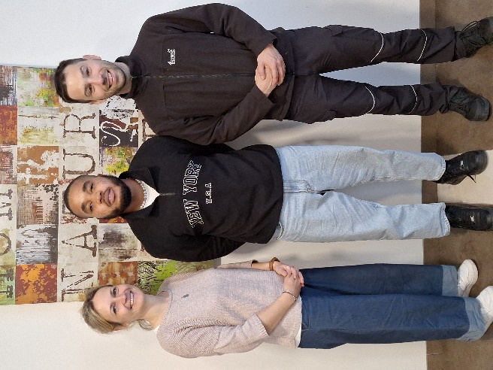
Erfolgsbericht 1: Herr A. machte zu Beginn der Kursmaßnahme einen ruhigen, schüchternen und hinsichtlich seiner beruflichen Zukunft unentschlossenen Eindruck. Anfangs war Herr A. an einer Lehrstelle als Metalltechniker oder Gleisbautechniker interessiert. Wir von „HANDWERK.ZUKUNFT, Fit für die Lehre“, haben Herrn A. bei der Erstellung seiner Bewerbungsunterlagen geholfen und ihm auch einen Termin für eine Berufstestung beim Bfi organisiert. Dieser ergab Verbesserungspotenzial in Mathematik und Deutsch. Im Februar wurde eine Bildungs- und Berufsinfomesse am Flughafen in Graz besucht. Herr A. hat hierbei den Lehrberuf Betriebslogistikkaufmann für sich entdeckt. Wir haben Herrn A. daraufhin bei der Firma Tenne Bad & Fliesen beworben, Kontakt aufgenommen und in Absprache mit Herrn A. ein Vorstellungsgespräch vereinbart. Das Gespräch verlief sehr gut. Es folgten drei Wochen Praktika bei der Firma. Herr A., der anfangs schüchtern und auch verunsichert in den Kurs kam, wurde zu einem selbstbewussten jungen Herrn. Herr A. beginnt in Kooperation mit Jugend am Werk eine verlängerbare Lehre als Betriebslogistikkaufmann bei dem Unternehmen Tenne Bad & Fliesen.

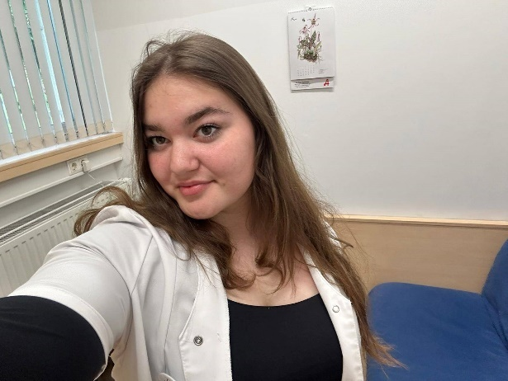
Erfolgsbericht 2: Die Geschichte von Frau S. ist eine besonders erfreuliche. Frau S., die erst seit einem Jahr in Österreich ist und in dieser Zeit intensiv an ihrer Aneingung der deutschen Sprache arbeitete, war zugleich auch jene unserer Teilnehmerinnen, die am motiviertesten war eine Lehrstelle zu finden. Ihr Ziel war es, eine Lehrstelle in dem Bereich Labortechnik oder als Pharmazeutisch kaufmännische Assistentin (PKA) zu beginnen. Bei der Erstellung ihres Lebenslaufes wurde ihr geholfen und sie wurde darauf aufmerksam gemacht, dass sie ihr bisheriges Praktikum in einer Covid19 Teststraßen anzugeben hat. Frau S. wurde mehrmals auf ihre bisherigen Erfahrungen hin bestärkt, was ihren Selbstwert steigerte. Mit der Hilfe von uns hat sich Frau S. bei offenen Stellen vorwiegend als PKA beworben. Sie erhielt von der St. Paul Apotheke ein Vorstellungsgespräch und in weiterer Folge einen Termin zum Probearbeiten, welches ebenso sehr gut verlief und ihr eine Fixzusage brachte. Frau S. hat mit ihrem Ehrgeiz und großem Willen und mit der Unterstützung von „HANDWERK.ZUKUNFT, Fit für die Lehre“ eine Lehrstelle in ihrem Wunschbereich erhalten. Diese Geschichte hat gezeigt, dass ein starker Wille, im wahrsten Sinne Berge versetzten kann.
2. Zwischenbericht
In den ersten drei Kursmaßnahmen konnten wir bis zum 31.12.2024 insgesamt 47 Jugendliche und junge Erwachsene in ihrer Berufsfindung unterstützen und betreuen. Die Vermittlungszahlen aus diesen Kursen sind sehr positiv: Es gab 10 direkte Lehrstellenvermittlungen, 3 Vermittlungen in eine überbetriebliche Lehrausbildung (ÜBA), 2 Vermittlungen in eine verlängerbare Lehre und 1 Vermittlung in eine verkürzte Lehrausbildung über eine arbeitsplatznahe Qualifizierung (AQUA).
9 Teilnehmende stiegen direkt in den Arbeitsmarkt ein.
Darüber hinaus haben die Teilnehmenden der ersten drei Kurse 51 Praktika zu je einer Woche in unterschiedlichen Betrieben absolviert. Die meisten Praktika fanden im 3. Kurs statt, was auch wie bereits erwähnt mit dem Alter der Teilnehmenden zusammenhängt. So kam es auch vor, dass einzelne Teilnehmende Praktika bei verschiedenen Unternehmen absolvierten. Dank der Rückmeldungen der Unternehmen war es HANDWERK.ZUKUNFT möglich, den Teilnehmenden ihre Stärken und Schwächen besser aufzuzeigen und ihnen konstruktives Feedback zu geben.
Besonders wichtig war es, den Teilnehmenden zu erklären, in welchen Gewohnheiten sie ihr Verhalten verbessern sollten. So kam es beispielsweise vor, dass Schüchternheit mit Desinteresse verwechselt wurde, was dazu führte, dass der Teilnehmende keine Lehrstelle erhielt. Nach jedem Praktikum fand ein Reflexionsgespräch statt, das den Teilnehmenden half, sich selbst besser kennenzulernen.
Was die Branchen der vermittelten Stellen betrifft so konnten wir einigen Teilnehmenden den Beruf des Elektronikers und Elektrotechnikers schmackhaft machen und auch näher erläutern. In der zweiten Projektperiode ist es uns erneut gelungen einige Berufsprofile näher vorzustellen. Ein Teilnehmer hat sogar eine Lehrstelle als Karosseriebautechniker begonnen. Dennoch lässt sich feststellen, dass ein starkes Festhalten an traditionellen Berufen vorherrscht, das durch familiäre Einflüsse bedingt sein kann. Im Raum Graz gibt es nach wie vor wenige KFZ-Betriebe, die ausbilden. Im Bereich der Elektronik und Elektrotechnik werden zwar Fachkräfte gesucht, bei der Einstellung wird jedoch sehr selektiv vorgegangen. Ein besonderes Augenmerk liegt auf den guten Abschlusszeugnissen und soliden Mathematiknoten.
In der bisherigen Projektperiode zeigte sich, dass die Mathematiknoten der Teilnehmenden oft nicht den Anforderungen entsprechen. Meist wird daher eine überbetriebliche Lehre als KFZ-Mechaniker und Elektroniker/Elektrotechniker von Seiten des HANDWERK.ZUKUNFT-Teams empfohlen.

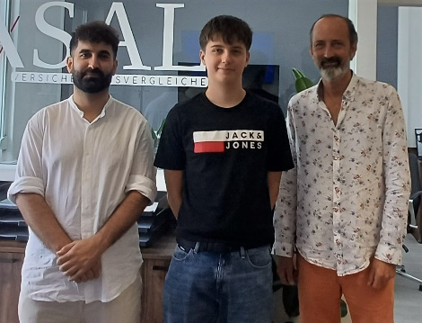
Erfolgsbericht 1: Berufswunsch festgelegt – Versicherungskaufmann
Herr B. wusste zu Beginn des Kurses nicht, welchen Beruf er anstreben wollte. Mal äußerte er den Wunsch, Fliesenleger zu werden, dann wollte er Bürokaufmann werden, konnte sich aber nicht festlegen. Gemeinsam haben wir Bewerbungen für ihn verfasst und weitere Berufsmöglichkeiten aufgezeigt, darunter den des Versicherungskaufmanns. Dank unserer guten Vernetzung in der Region Graz konnten wir ein Vorstellungsgespräch bei ASAL Versicherungsvergleiche organisieren, das sehr erfolgreich verlief und zu einem zweiwöchigen Praktikum führte.
Herr B. und die Firma entschieden sich für einen Lehrbeginn, der jedoch nur mit einer Förderung durch das Projekt Aqua möglich war. Wir von HANDWERK.ZUKUNFT haben uns mit dem Projekt Movement, das die Aqua-Förderungen abwickelt, vernetzt, und Herr B. erhielt die Zusage für die Förderung. Damit hat er die Chance, in 18 Monaten eine Lehre als Versicherungskaufmann zu absolvieren.
Auf dem Foto (von links nach rechts) sind der Geschäftsführer Herr Düzgün von ASAL, Adin Bukvarevic und Herr Sedlak von Movement zu sehen. Diese Erfolgsgeschichte zeigt eindrucksvoll, wie wertvoll unsere Netzwerke und Kooperationen sind.
Erfolgsbericht 2: Kindheitstraum erfüllt – Kfz-Mechaniker
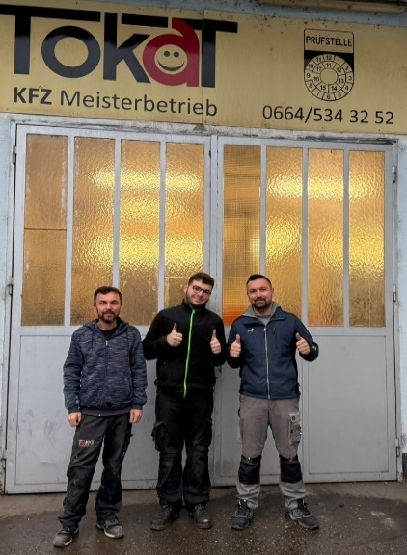
Herr C., ursprünglich aus Griechenland, kam mit einem klaren Ziel zu uns: Er wollte Kfz-Mechaniker werden. Schon als Kind hatte er seinem Großvater beim Reparieren von Autos geholfen. Obwohl er die Matura in Griechenland abgeschlossen hat, stellte die deutsche Sprache noch eine große Hürde dar. Wir vermittelten Herrn C. ein Praktikum beim KFZ-Meisterbetrieb Tokat, einem langjährigen Kooperationspartner von HANDWERK.ZUKUNFT. Der Inhaber, Herr Tokat, war von Herrn C. Motivation und handwerklichen Fähigkeiten beeindruckt.
Obwohl aktuell keine Lehrstellen ausgeschrieben waren, wollte Herr Tokat ihn unbedingt einstellen. Um Herrn C. trotz seiner Sprachdefizite eine Ausbildung zu ermöglichen, nahmen wir Kontakt mit Jugend am Werk auf, die Lehrstellen in verlängerter Form für Personen mit Sprachförderbedarf anbieten. Nun kann Herr C. seinen Kindheitstraum verwirklichen und die Ausbildung zum Kfz-Mechaniker beginnen – zur großen Freude seines Großvaters.

Erfolgsbericht 3: Vom Wunsch des Maschinenbautechnikers zum Elektrotechniker
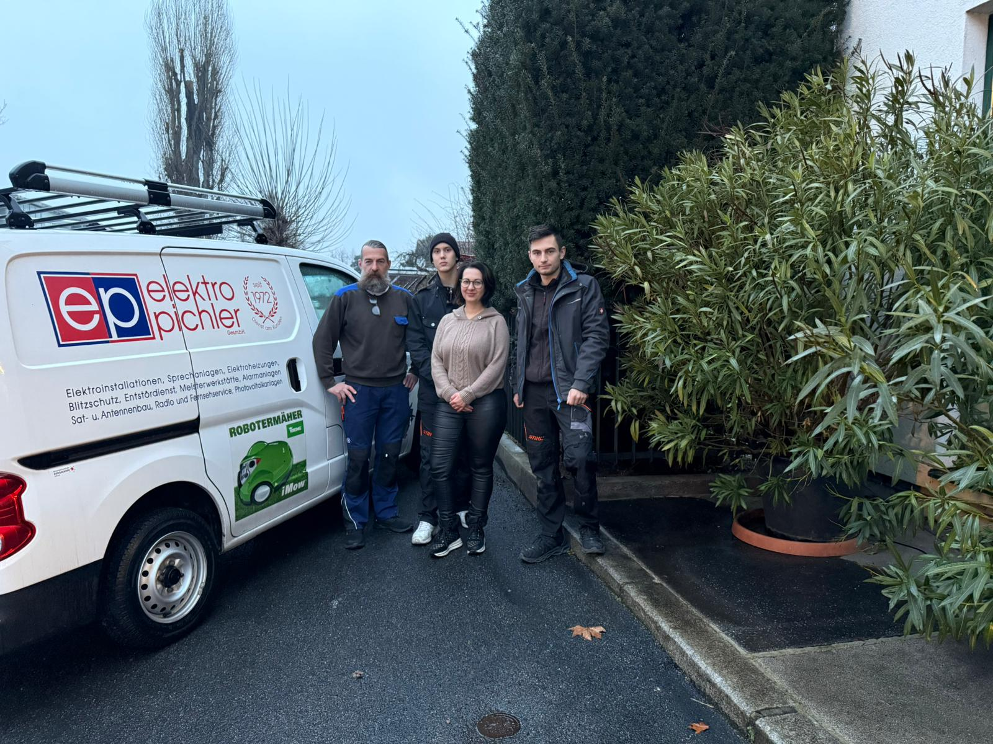
Herr N., ein zurückhaltender, introvertierter Teilnehmer aus Russland, kam mit dem Wunsch zu uns, Maschinenbautechniker zu werden. Trotz guter Deutschkenntnisse fiel ihm die Kommunikation schwer. Da derzeit nur wenige Betriebe Maschinenbautechniker-Lehrstellen anbieten, halfen wir ihm bei mehreren Bewerbungen – leider ohne Erfolg. Wir motivierten Herrn N., sich auch alternative Berufe anzusehen, und schlugen eine Ausbildung zum Elektrotechniker vor.
Wir konnten ein Vorstellungsgespräch und ein Praktikum bei Elektro Pichler GesmbH organisieren. Das Praktikum verlief erfolgreich. Der Chef betonte, dass Herr N. trotz seiner sprachlichen Defizite durch großes Interesse und Engagement überzeugte. Auf Wunsch des Unternehmens wurde das Praktikum verlängert, und Herr N. erhielt die Chance, dort eine Lehre zu beginnen. Diese Geschichte zeigt, wie wichtig es ist, offen für alternative Berufsmöglichkeiten zu sein. Mit gezielter Unterstützung von HANDWERK.ZUKUNFT konnte Herr N. eine vielversprechende berufliche Perspektive finden.
Erfolgsbericht 4: Vom Wunsch der Kosmetikerin zur angehenden Bürokauffrau
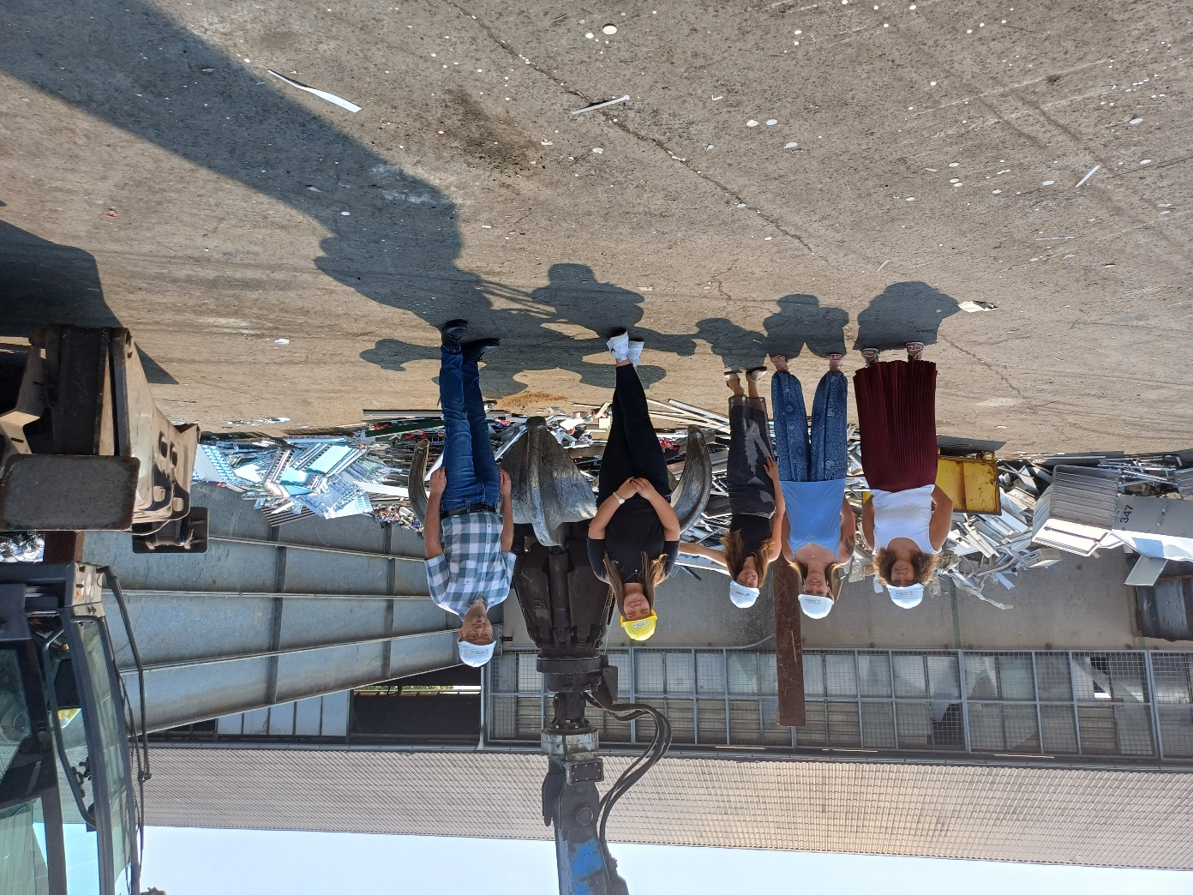
Frau N. kam mit dem Wunsch zu uns, eine Ausbildung zur Friseurin oder Kosmetikerin zu machen. Doch nach mehreren Bewerbungen bei Grazer Kosmetikbetrieben erhielt sie nur Absagen. Ein möglicher Grund dafür ist das in der Branche leider verbreitete Body-Shaming: Oft werden Bewerberinnen bevorzugt, die einem bestimmten äußeren Erscheinungsbild entsprechen.
Wir von HANDWERK.ZUKUNFT organisierten ein Vorstellungsgespräch bei einem Friseurbetrieb. Nach diesem Gespräch entschied sich Frau N., ihren Fokus zu ändern. Sie erkannte, dass die körperlichen Anforderungen in diesem Beruf – vor allem das viele Stehen – für sie auf Dauer belastend wären. Daraufhin bewarb sie sich mit unserer Unterstützung für eine Lehrstelle als Bürokauffrau beim Unternehmen Schrott Waltner Ges.m.b.H. Besonders überzeugte sie die Möglichkeit, eine individuelle Bewerbung zu schreiben. Die Firma war von ihrer Bewerbung und ihrem freundlichen Auftreten begeistert.
Frau N. wurde zu einem Vorstellungsgespräch eingeladen, absolvierte ein erfolgreiches Praktikum und erhielt schließlich die Zusage zur Lehrstelle. Besonders erfreulich: Frau N., die zu Beginn des Kurses eher schüchtern und unsicher war, konnte durch ihre soziale Kompetenz überzeugen und hat nun eine vielversprechende berufliche Zukunft vor sich.
3. Zwischenbericht
Auch in dieser Projektphase konnten Teilnehmende erfolgreich vermittelt werden, wie die folgenden Berichte beispielhaft veranschaulichen:

Erfolgsbericht 1: Neue Perspektive im Einzelhandel – von der IT zur Chance mit AQUA
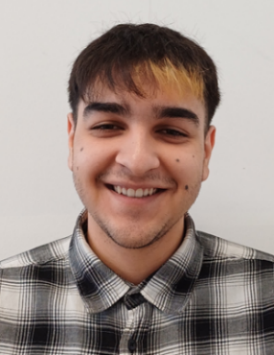
Herr V. kam mit dem Wunsch zu uns, eine Lehre als IT-Techniker oder Bürokaufmann zu beginnen. Aufgrund seines Alters (19 Jahre) und eines externen Pflichtschulabschlusses gestaltete sich die Lehrstellensuche jedoch schwierig. Auch seine anfänglichen Fehlzeiten erschwerten den Kursverlauf. Durch begleitende Gespräche besserte sich seine Teilnahme deutlich. Ein Praktikum bei Brickcomplete brachte schließlich die Wende: Das Unternehmen war von Beginn an überzeugt von Herrn V.s Einsatz und bot ihm in Kooperation mit dem Förderprogramm AQUA eine verkürzte Lehre im Einzelhandel an.
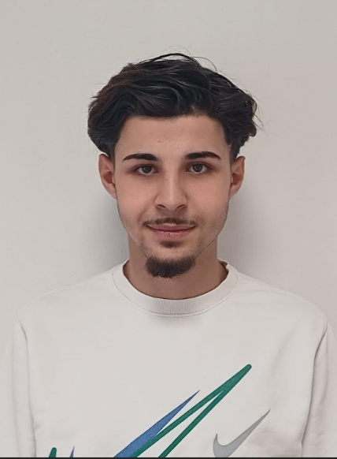
Erfolgsbericht 2: Wo sein Vater arbeitete, beginnt seine Zukunft
Herr Y. wollte unbedingt eine Lehre beginnen – am liebsten als Dachdecker. Trotz Praktikum und Berufserfahrung blieb die Lehrstelle im Wunschbereich aus. Aus Eigeninitiative bewarb er sich bei Haase GmbH, wo bereits sein verstorbener Vater gearbeitet hatte – obwohl dort keine Stelle ausgeschrieben war. Das Unternehmen war von seiner Motivation überzeugt. Mit Unterstützung des ESIRAS-Teams erhielt Herr Y. eine geförderte Lehrstelle und startete am 31.03.2025 seine Ausbildung. Ein Beispiel für starke Eigenmotivation, persönliches Engagement und gute Begleitung.

Erfolgsbericht 3: Motiviert zur Veränderung – Frau J.s Weg zur Fitnesslehre
Frau J. wollte ursprünglich Bürokauffrau werden. Nach mehreren Ausbildungsabbrüchen und sprachlichen Hürden fand sie mit Unterstützung von HANDWERK.ZUKUNFT eine neue Richtung: eine Lehre als Fitnessbetreuerin, passend zu ihrer sportlichen Vergangenheit. Nach einem erfolgreichen Praktikum bei Ladiesfit und über AQUA gefördertem Lehrplatz samt Deutschkurs startete sie am 07.04.2025 ihre Ausbildung – mit neuer Motivation und klarer Perspektive.

Erfolgsbericht 4: Zielsicher zum Lehrplatz – Frau P. startet doppelt durch

Frau P. kam mit dem Wunsch zu HANDWERK.ZUKUNFT, eine Lehre im IT-Bereich zu beginnen. Da sie bereits eine Ausbildung in dem Bereich Grafik & Informatik in Kroatien absolvierte brachte sie bereits viel Fachwissen mit – einzig ihre noch ausbaufähigen Deutschkenntnisse erschwerten den Einstieg. Nach einem erfolgreichen Praktikum bei SPAR erhielt sie eine Lehrzusage im Bereich Einzelhandel & IT. Kurz darauf folgte ein weiteres Angebot von XXXLutz in ihrer Heimatregion Leibnitz, das sie annahm. Ab dem 01.04.2025 beginnt Frau P. dort eine Doppellehre im Einzelhandel und Büro. Ein Beispiel für Zielstrebigkeit, Offenheit und klare Entscheidungen.
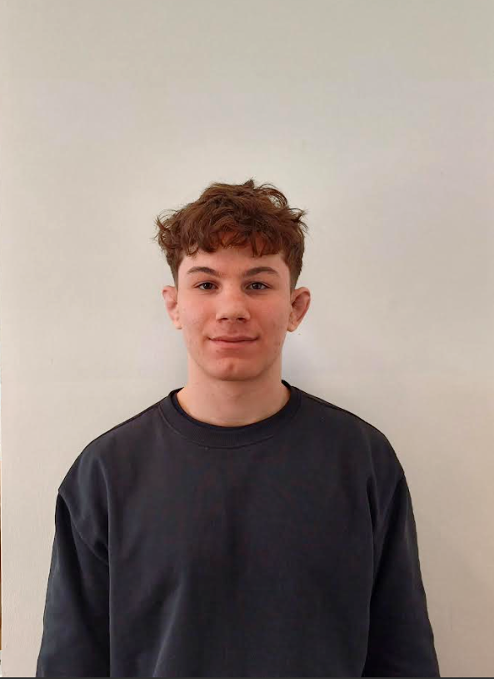
Erfolgsbericht 5: Plan B – Herr B. startet als Elektrotechniker durch
Herr B. wollte ursprünglich Kfz-Techniker werden, doch aufgrund seines Alters (20 Jahre) und hoher Konkurrenz war eine Lehrstelle in diesem Bereich schwer zu finden. Ein Praktikum bei S&S Elektroinstallateur verlief hingegen sehr positiv – sowohl aus Sicht des Betriebs als auch von Herrn B.. In Zusammenarbeit mit dem AMS und einer Förderung über AQUA kann er nun eine verkürzte Lehre als Elektrotechniker beginnen. Am 11.04.2025 verlässt Herr B. den Kurs und startet noch im April seine Ausbildung – ein gelungener Perspektivenwechsel mit Zukunftspotenzial.
4. Endbericht
Der besondere Wert von HANDWERK.ZUKUNFT liegt in der Verknüpfung eines individualisierten Orientierungs- und Beratungsangebotes in Verbindung mit einer Vorqualifizierungsmaßnahme, samt der Vermittlung von Wissen über Ausbildungsmöglichkeiten sowie der Vermittlung realer Jobperspektiven und stellt damit eine passgenaue und leistungsfähige Antwort auf die Herausforderungen der Integration von Migrant:innen, insbesondere in der für den weiteren Lebensweg entscheidenden Phase der Berufs- und Ausbildungswahl dar.
Überblick über die geleisteten Zahlen 2024/25:
- Anzahl Absolvent:innen: 98 Jugendliche und junge Erwachsene
- Durchgeführte Kursmaßnahmen: 6 Kurse a 3 Monate
- Durchgeführte Deutschkursstunden: 600 Stunden
- Durchgeführte Workshopstunden: 840 Stunden
- Durchgeführte Beratungsstunden: 2.766 Stunden
- Geleistete Mentoring Stunden durch Freiwillige: 372 Stunden
Arbeitsmarkterfolg
78,57% der Teilnehmer:innen sind in den Arbeitsmarkt eingestiegen oder haben mit einer weiteren Höherqualifizierung begonnen. Überblick über den weiteren Werdegang der Projekt-Absolvent:innen:

- 49 Vermittelte Lehrstellen
- 25 Arbeitsverhältnisse wurden aufgenommen
- 11 Vermittlungen in eine Schule oder einen weiterführenden Kurs
- 114 Praktika wurden vermittelt
Von den 98 Absolventinnen und Absolventen der sechs Durchgänge wurden insgesamt 49 Jugendliche an Lehrstellen vermittelt. Weiters fanden 25 Jugendliche eine Arbeitsstelle. 11 Jugendliche entdeckten die Freude am Lernen und besuchen nun weiterführende Kurse bzw. Schulen. 7 Absolvent:innen von HANDWERK.ZUKUNFT befinden sich zur Zeit noch auf Lehrstellensuche oder sind in Bewerbungsprozessen. Das Team von HANDWERK.ZUKUNFT unterstützt die Absolvent:innen weiterhin bei der Suche nach einer Lehrstelle und steht als Anlaufstelle jederzeit zur Verfügung.

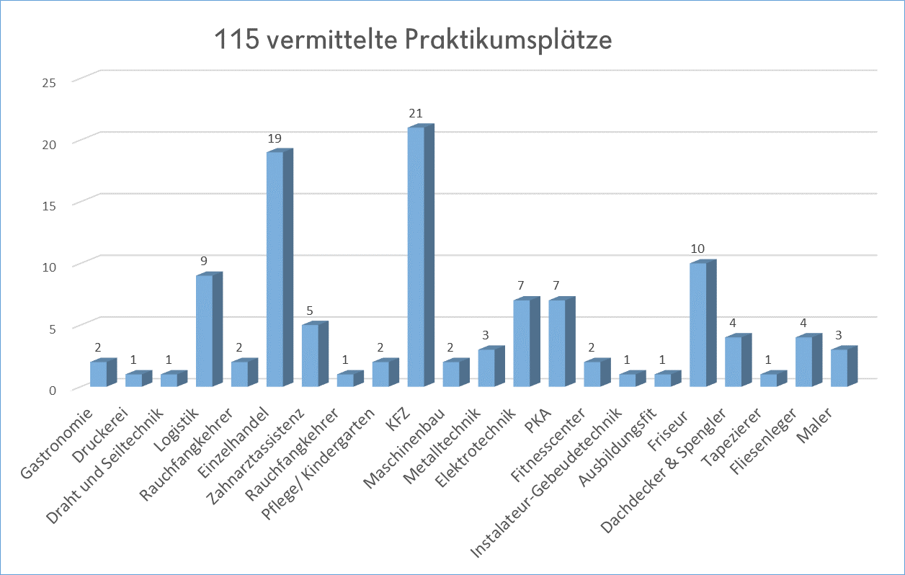
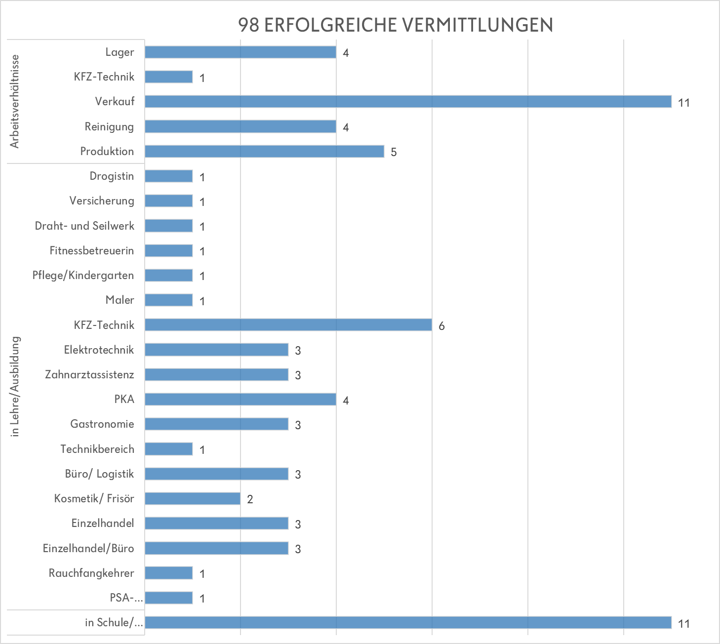

Über alle Kursmaßnahmen hinweg kam es zu insgesamt 5 Abbrüchen der Teilnahme (die jedoch nach Möglichkeit wieder nachbesetzt wurden). Die Gründe dafür waren vielfältig und reichten von häufigem unentschuldigtem Fernbleiben, fehlender Mitarbeit und respektlosem Verhalten gegenüber anderen Teilnehmenden bis hin zu freiwilligen Abmeldungen. Im fünften Kurs kam es vor, dass Teilnehmende unwahre Angaben zu ihrem Pflichtschulabschluss bekannt gaben. In Zusammenarbeit mit dem AMS wurden in diesen Fällen individuelle Lösungen gefunden, um die fehlenden Fächer über externe Einrichtungen nachzuholen. Eine Teilnehmerin entschloss sich zudem, ein Freiwilliges Soziales Jahr zu absolvieren.
Beispielhaft 3 Erfolgsgeschichten aus dem 4. Berichtszeitraum:

Erfolgsbericht 1: Erfolgreicher Wiedereinstieg – Herr T. startet nach Rückschlägen durch
Herr T. hat bereits zwei Lehrberufe begonnen, jedoch keinen davon abgeschlossen. Seine erste Lehre absolvierte er als Metalltechniker, wobei er die erste Berufsschulklasse erfolgreich abschließen konnte. Den Abbruch begründete er damit, dass er in diesem Berufsfeld keine langfristige Motivation und Freude entwickeln konnte. Anschließend begann er eine Lehre als Kfz-Techniker. Laut seinen Angaben wurde dieses Lehrverhältnis aufgrund interner Schwierigkeiten im Betrieb beendet.
Im Rahmen der Betreuung durch HandWerk.Zukunft wurde Herr T. gezielt bestärkt und motiviert, seinen beruflichen Weg weiterzuverfolgen. Durch unsere Unterstützung sowie die Zusammenarbeit mit regionalen Unternehmen konnte schließlich ein Praktikum bei BestDrive organisiert werden. Dieses verlief sowohl aus Sicht des Betriebes als auch aus Sicht von Herrn T. sehr positiv. Aufgrund seines Engagements und seines Interesses am Beruf erhielt Herr T. in weiterer Folge eine Zusage für eine Lehrstelle als Kfz-Techniker. In Abstimmung mit der AQUA-Förderung wurden die nächsten Schritte für eine verkürzte Lehrausbildung koordiniert.
Diese Entwicklung zeigt, dass sich Durchhaltevermögen, Motivation und gezielte Unterstützung positiv auf die berufliche Perspektive auswirken können.
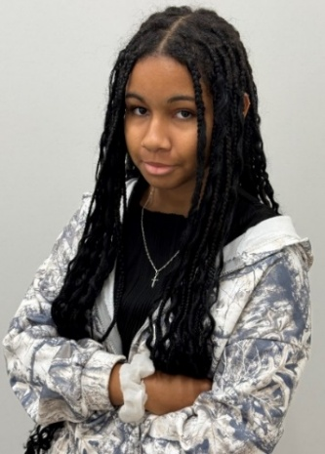
Erfolgsbericht 2: Einstieg in die Hotellerie – Lehrstelle für Frau U.
Die Entwicklung von Frau U. zeigt eindrucksvoll, was erreicht werden kann, wenn man an seine Ziele glaubt und diese mit Ausdauer verfolgt. Da sie erst seit etwa einem Jahr in Österreich lebt, lag ihr Hauptfokus zunächst verständlicherweise auf dem Erwerb der deutschen Sprache. Nichtsdestotrotz verfolgte sie von Beginn an entschlossen ihr Ziel, eine Lehrstelle im Bereich Hotel- und Gastgewerbeassistenz zu finden.
Zu Beginn des Kurses zeigte sich Frau U. noch sehr zurückhaltend und schüchtern, was vor allem auf ihre damals noch begrenzten Deutschkenntnisse zurückzuführen war. Dennoch ließ sie sich von den bestehenden Herausforderungen nicht entmutigen. Auch die Tatsache, dass zu diesem Zeitpunkt kaum passende Lehrstellen ausgeschrieben waren, brachte sie nicht von ihrem Vorhaben ab.
Besonders bemerkenswert war ihre Bereitschaft, für eine Lehrstelle sogar ihren Wohnort zu wechseln und sich räumlich von Graz sowie von ihrer Familie zu entfernen. Dieser Einsatz und ihre klare Zielorientierung zeigten deutlich, wie ernst es ihr mit ihrer beruflichen Zukunft ist.
Im Rahmen unserer Begleitung und Unterstützung bei der Lehrstellensuche konnten wir schließlich ein Praktikum in einem Wellnesshotel für Frau U. organisieren. Dort überzeugte sie den Betrieb rasch mit ihrer freundlichen Art, ihrem Engagement sowie ihrer hohen Motivation. Der positive Eindruck war so überzeugend, dass sich daraus schließlich die Möglichkeit ergab, ihre Lehre im Betrieb zu beginnen.
Frau U. ist damit ein Paradebeispiel dafür, dass auch mit noch nicht vollständig ausgebauten Deutschkenntnissen durch Einsatzbereitschaft, Motivation und Zielstrebigkeit viel erreicht werden kann. Gleichzeitig zeigt ihr Weg auch, wie wichtig gezielte Unterstützung und Begleitung bei der Lehrstellensuche sind, um engagierten Teilnehmerinnen und Teilnehmern die Chance zu geben, ihr Potenzial zu entfalten und erfolgreich in das Berufsleben einzusteigen.
Erfolgsbericht 3: Mit gezielter Unterstützung zur Lehrstelle – Frau A. startet Ausbildung als Zahnarztassistentin
Frau A., eine sehr fröhliche und offene Teilnehmerin, konnte trotz ihres sonderpädagogischen Förderbedarfs erfolgreich eine Lehrstelle als Zahnarztassistentin antreten. Von Beginn an war es ihr großes Ziel, eine Ausbildung im Gesundheitsbereich zu absolvieren und beruflich Fuß zu fassen.

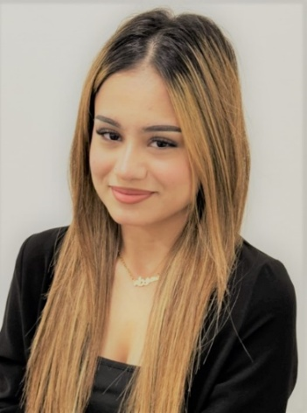
Im Rahmen unserer Betreuung unterstützten wir sie auf diesem Weg. Als sich im Zuge eines Praktikums bei einer Zahnarztpraxis zeigte, dass der Betrieb großes Interesse daran hatte, Frau A. als Lehrling aufzunehmen, arbeiteten wir intensiv daran, die passenden Rahmenbedingungen für eine erfolgreiche Ausbildung zu schaffen. Ein besonderer Fokus lag dabei darauf, geeignete Unterstützungsmöglichkeiten zu finden, damit sie die Anforderungen der Berufsschule gut bewältigen kann.
Daher wurde von unserer Seite gezielt nach einer begleitenden Lern- und Unterstützungsstruktur gesucht. Es gelang, eine externe fachliche Begleitung zu organisieren, die Frau A. während ihrer Ausbildung – insbesondere in den schulischen Bereichen – unterstützt und fördert.
Diese zusätzliche Unterstützung stellte auch für den Ausbildungsbetrieb eine wichtige Grundlage dar. Durch die organisierte externe Begleitung konnte dem Betrieb die notwendige Sicherheit gegeben werden, dass Frau A. auch die Anforderungen der Berufsschule erfolgreich bewältigen kann. Dank dieser koordinierten Unterstützung konnte Frau A. schließlich ihre Ausbildung beginnen und erhält gleichzeitig die notwendigen Rahmenbedingungen, um diese erfolgreich zu absolvieren. Diese Entwicklung zeigt, dass mit individueller Begleitung, passenden Unterstützungsmaßnahmen und einer guten Zusammenarbeit zwischen Projekt, Betrieb und externen Stellen auch für Teilnehmerinnen mit besonderem Förderbedarf erfolgreiche Ausbildungswege ermöglicht werden können.
  - Abweichungen bei der Durchführung von Projektmaßnahmen und bisher ergriffene Gegenmaßnahmen
(Gab es in der Projektlaufzeit Abweichungen im Vergleich zur vertraglich vereinbarten Projektumsetzung? Wenn ja, welche waren dies und welche Gegenmaßnahmen wurden ergriffen?)
1. Zwischenbericht
Zur vertraglich vereinbarten Projektumsetzung gibt es bisher keine Abweichung. Dennoch mussten wir feststellen, dass einige der Teilnehmenden mit schwierigen Konstellationen den Kurs besuchten. So gab es im ersten Durchgang des Projekts vermehrt Teilnehmende, die vorbestraft waren, aktuell rechtliche Probleme hatten oder Sozialstunden ableisten mussten. Dies erschwerte die Arbeit mit ihnen, da sie sich aufgrund ihrer rechtlichen Verpflichtungen nicht voll auf ihre berufliche Zukunft konzentrieren konnten.
Um diese Herausforderung zu bewältigen, waren viele Gespräche und Einzelcoachings notwendig. Zudem unterstützten wir die Teilnehmenden organisatorisch bei der Erfüllung ihrer Sozialstunden.
2. Zwischenbericht
Abweichung: Wie bereits im ersten Kurs traten erneut mehrere Teilnehmende mit Vorstrafen oder laufenden rechtlichen Problemen in das Projekt ein. Zusätzlich zeigten sich vermehrt familiäre Belastungen, darunter Fälle körperlicher und verbaler Gewalt im Umfeld der Teilnehmenden. Im Kurs kam es vereinzelt zu respektlosem Umgang unter den Jugendlichen und gegenüber den weiblichen Vortragenden. Zudem zeigte sich bei einigen männlichen Teilnehmenden ein starkes Festhalten an traditionellen Rollenbildern, was die Berufsorientierung erschwerte.
Gegenmaßnahmen: Es wurden verstärkt Einzelcoachings durchgeführt, klare Kursregeln kommuniziert und konsequent umgesetzt. In gravierenden Fällen, etwa bei Gewalt oder permanenter Regelverletzung, erfolgten Kursausschlüsse. Gespräche zur Rollenreflexion sowie der Einbezug externer Stellen unterstützten die pädagogische Arbeit im Projektalltag.
3. Zwischenbericht
Abweichung: Im Vergleich zu den vorangegangenen Kursen traten in dieser Projektphase weniger rechtliche Problemstellungen bei den Teilnehmenden auf. Eine deutliche Ausnahme stellte jedoch ein Fall im vierten Kurs dar, der den Kursverlauf erheblich belastete. Dabei handelte es sich um die Verletzung von Frauenrechten, die auf religiös geprägte Vorstellungen der Eltern zurückzuführen war.
Gegenmaßnahmen: Um dennoch einen geregelten Kursverlauf zu gewährleisten, wurden gezielt Einzelcoachings durchgeführt, klare Kursregeln kommuniziert und im Bedarfsfall auch Kursausschlüsse ausgesprochen. Darüber hinaus fanden Gespräche mit den Eltern sowie mit relevanten externen Institutionen statt. Im genannten Fall war bereits ein Netzwerk aus mehreren sozialen Einrichtungen involviert, mit dem eng kooperiert wurde, um die betroffene Person bestmöglich zu unterstützen.
4. Endbericht
Abweichung: In dieser Projektphase, insbesondere in der sechsten Kursmaßnahme zeigte sich bei mehreren Teilnehmenden eine kritische Einstellung gegenüber staatlichen Institutionen, dem Sozialsystem und demokratischen Strukturen. Teilnehmende äußerten teils bedenkliche Auffassungen zu rechtlichen Regelungen, Unterstützungssystemen und gesellschaftlicher Verantwortung. Diese Haltung erschwerte die Arbeit im Kurs, da Grundprinzipien der Mitwirkung, Fairness und gesellschaftlichen Verantwortung häufig infrage gestellt wurden.
Gegenmaßnahmen: Um dem gezielt zu begegnen, wurden zusätzlich zu den regulären Kursinhalten spezielle Module zur Demokratieförderung und staatsbürgerlichen Bildung eingeführt. Hierbei lag der Fokus auf Vermittlung grundlegender Kenntnisse über das politische System, Rechte und Pflichten in Österreich sowie die Funktionsweise von Sozialleistungen. Die Inhalte wurden in Einzel- und Kleingruppenarbeit behandelt, um den Teilnehmenden Raum für Reflexion, Diskussion und Perspektivwechsel zu geben. Ziel war es, durch gezielte Aufklärung und pädagogische Begleitung ein stärkeres Demokratiebewusstsein und eine realistische Einstellung zum Sozialsystem zu fördern.
  - Veränderungen oder Abweichungen bei der Projektorganisation
(Sind während der Projektlaufzeit Abweichungen beim Projektpersonal, Budget oder bei Projektpartnerschaften aufgetreten? Wenn Gegenmaßnahmen notwendig sind, beschreiben Sie diese.)
1.Zwischenbericht
Im Frühjahr wurde im Projekt „HANDWERK.ZUKUNFT, Fit für die Lehre" eine neue Mitarbeiterin tätig, da sich die ursprünglich geplante Mitarbeiterin beruflich verändert hat. Frau Marlene Schweighofer bringt umfangreiche Erfahrung mit, da sie bereits zuvor mit arbeitsuchenden Jugendlichen gearbeitet hat. Zwischen 2019 und 2023 war sie in einem arbeitsmarktpolitischen Projekt für junge Erwachsene tätig und hat somit wertvolle Kenntnisse in diesem Bereich.
2. Zwischenbericht
Abweichung: Der 3. Kurs war sehr fordernd, wie bereits unter 2.4 Abweichungen bei der Durchführung von Projektmaßnahmen und bisher ergriffene Gegenmaßnahmen, erläutert wurde.
Gegenmaßnahme: Eine Trainerin erhöhte ihre wöchentliche Arbeitszeit um 5 Stunden, um sich intensiver der persönlichen Arbeit mit den Jugendlichen widmen zu können. Das Aufstocken der Stunden stellte sich als gute Gegenmaßnahme dar.
3. Zwischenbericht
Abweichung: In dieser Projektphase kam es zu keinen inhaltlichen oder organisatorischen Abweichungen. Im Rahmen der internen Evaluation wurde jedoch über die derzeitige Kursdauer diskutiert. Für zukünftige Durchgänge wird überlegt, mehr Kurse pro Jahr anzubieten, dafür mit einer verkürzten Laufzeit von zwei Monaten.
Gegenmaßnahme: Um eine entsprechende Veränderung umzusetzen, wird im aktuellen Projektantrag die Kürzung der Kursmaßnahme eingebracht und nachvollziehbar begründet. Die bisherigen Erfahrungen zeigen, dass im letzten Kursmonat nur noch vereinzelt Vermittlungen stattfinden, wodurch eine kürzere Kurslaufzeit inhaltlich sinnvoll und ressourcenschonend sein könnte.
4. Endbericht
Abweichung: Mit Ende Juli 2025 hat die Projektmitarbeiterin Frau Marlene Schweighofer, die von Projektbeginn an für die Umsetzung von HANDWERK.ZUKUNFT eingestellt war, aus persönlichen Gründen das Rote Kreuz verlassen. Die Projektmitarbeit wurde öffentlich ausgeschrieben und mit Herrn Benedikt Stanzel, MA ein sehr erfahrener neuer Mitarbeiter für HANDWERK.ZUKUNFT gewonnen. Herr Stanzel, MA hat zuvor in mehreren AMS-Projekten gearbeitet, in denen er mit arbeitssuchenden Jugendlichen mit Migrationshintergrund tätig war. Dabei sammelte er umfangreiche Erfahrung in der Berufsorientierung sowie im Bewerbungsmanagement. Herr Stanzel trat mit 15.09.2025 in das Rote Kreuz und das Projekt HANDWERK.ZUKUNFT ein.
  - Ausblick (nur bei Zwischenberichten)
(Beschreiben Sie den weiteren Verlauf des Projektes. Welche Schwierigkeiten werden noch erwartet?)
1.Zwischenbericht
Der laufende Kurs hat wieder eine gute Vermittlungsquote der Teilnehmenden in Lehrverhältnisse aufzuweisen. Im weiteren Projektverlauf und dem Start im September werden keine den Ablauf maßgeblich beeinflussenden Schwierigkeiten erwartet. Die Schwerpunkte liegen weiterhin auf der Absolvierung von Praktika, dem DaF/DaZ Unterricht und der Vermittlung von Lehrstellen. Weiters wird laufend an neuen betrieblichen Kooperationen für Praktikumsstellen gearbeitet.
2. Zwischenbericht
Geplante Maßnahmen bis zum Endbericht:
Das Festhalten an traditionellen Berufsbildern (z.B. KFZ-Mechaniker, Friseur u.a.) wird weiterhin eine Herausforderung darstellen. Daher ist geplant, das Angebot an Praktikumsplätzen zu erweitern, um den Teilnehmenden die Fülle an Berufsmöglichkeiten aufzuzeigen. Es ist zu erwarten, dass einige Teilnehmende mehrere Praktika benötigen, um ihr Interesse an alternativen Lehrberufen zu wecken. Hier ist weiterhin die breite Informationsvermittlung und das Aufzeigen der Berufsvielfalt durch die Trainerinnen notwendig.
Erwartete Schwierigkeiten und Herausforderungen bei den geplanten Maßnahmen:
Jugendliche aus schwierigen sozialen Verhältnissen bzw. mit Vorstrafen stellen die Trainerinnen zeitweise vor Herausforderungen. Für die Zukunft strebt HANDWERK.ZUKUNFT daher einen engeren Austausch mit Einrichtungen an, die auf gewaltpräventive Maßnahmen spezialisiert sind. Dabei wird an Institutionen wie Neustart, Frauen- und Männerservice und dem Zentrum für Gewaltprävention gedacht.
3. Zwischenbericht
Geplante Maßnahmen bis zum Endbericht: Da der Altersdurchschnitt in Kurs 4 und Kurs 5 bei 17 bzw. 18 Jahren lag, wurde der Fokus verstärkt auf die Zusammenarbeit mit anderen sozialen Einrichtungen gelegt – insbesondere mit der Aqua-Förderung. Dieses Angebot ermöglicht volljährigen Teilnehmenden den Einstieg in eine verkürzte Lehrausbildung und stellt somit eine wichtige Anschlussmöglichkeit für jene dar, die nicht direkt in eine reguläre Lehrstelle vermittelt werden können.
Herausforderungen: Die Aqua-Förderung kann verkürzte Lehrausbildungen nur für Personen anbieten, die mindestens über ein Deutschniveau von B1 verfügen.
Fehlen diese sprachlichen Kompetenzen, ist eine Vermittlung über diese Schiene nicht möglich und alternative Wege müssen gefunden werden.
- Qualitätssicherung
(Welche Erkenntnisse wurden aus Qualitätssicherungsmaßnahmen gewonnen? Wie haben sich diese auf die Projektumsetzung ausgewirkt?)
1. Zwischenbericht
Ein maßgeblicher Faktor für den Erfolg von HANDWERK.ZUKUNFT ist der Einsatz von qualifiziertem Personal wie (Sozial)Pädagog:innen und DaF/DaZ-Trainer:innen, welche alle für den Kurs nötigen Fachbereiche abdecken. Mit dem Angebot der Nachbetreuung nach Kursende - als auch während des Kurses im Einzelcoaching - ist eine individuelle und hochwertige Betreuung und Unterstützung möglich. Die Workshop- und Deutschkursunterlagen werden flexibel auf den Förderbedarf der Teilnehmer:innen abgestimmt, somit ist ein maximaler Lernerfolg möglich. Durch Besuche der verschiedenen Lehrlingsveranstaltungen und Besichtigungen von Firmen werden den Jugendlichen Einblicke in die Wirtschaft gegeben. Im Sinne der Qualitätssicherung und Nachhaltigkeit wird eine enge Zusammenarbeit mit dem AMS Steiermark und mit verschiedenen Unternehmen verfolgt.
Die Zusammenarbeit und Aufklärung über das Projekt in den unterschiedlichen Betrieben hat sich als wichtig für die Vermittlung von Praktikumsstellen und Lehrplätzen erwiesen. In den regelmäßigen Teamsitzungen und Supervisionen finden laufend Evaluierungen des Projektverlaufes statt. Durch Fragebögen des AMS wie auch in den Feedbackgesprächen mit den Projektteilnehmenden wird die Teilnehmerzufriedenheit abgefragt.
2. Zwischenbericht
Die bestehenden Maßnahmen wurden fortgeführt. Die Anschaffung passender Unterrichtsmaterialien blieb zentral für den individuellen Lernerfolg der Teilnehmenden. Kooperationen mit AMS, anderen Sozialeinrichtungen und Betrieben sichern weiterhin die Qualität des Projektverlaufs.
3. Zwischenbericht
Ein Supervisionstermin mit einer Psychologin war in dieser Projektphase besonders unterstützend. Praktische Tipps, wie die Einführung fixer Sitzplätze, führten zu spürbaren Verbesserungen im Kursalltag. Die wertschätzende Rückmeldung der Supervisorin stärkte das Selbstvertrauen der Trainer:innen und motivierte dazu, die Arbeit mit mehr Sicherheit fortzusetzen.
4. Endbericht
Die geplanten Maßnahmen konnten auch in der sechsten Kursmaßnahme erfolgreich umgesetzt werden. Der Fokus lag weiterhin auf Praktika, DaF/DaZ-Unterricht sowie der Unterstützung bei der Lehrstellensuche. Durch die Zusammenarbeit mit Betrieben konnte ein Großteil der Teilnehmenden wertvolle Praxiserfahrungen sammeln und Perspektiven für eine Lehrausbildung entwickeln. Insgesamt leistete das Projekt in allen sechs Kursmaßnahmen einen wichtigen Beitrag zur beruflichen Orientierung und Integration der Teilnehmenden.
Jugendliche aus schwierigen sozialen Verhältnissen bzw. mit Vorstrafen stellten die Trainerinnen zeitweise in allen sechs Maßnahmen vor Herausforderungen. Zudem erschweren fragwürdige Einstellung gegenüber staatlichen Institutionen, dem Sozialsystem und demokratischen Strukturen die Kursmaßnahmen. Durch gezielte Trainings und Workshops wurde dem entgegengewirkt. In Bezug auf die Suche nach passenden Lehrstellen macht sich auch die wirtschaftliche Situation bemerkbar. Zudem zeigt sich eine zunehmend geringere Bereitschaft von Betrieben, Lehrlingen einen Ausbildungsplatz zu ermöglichen. Dies machte sich auch in der Anzahl der ausgeschriebenen Lehrstellen bemerkbar.

